实验名称 | 复制文件
学号 | 1120180207 | 姓名 | 唐小娟
- 实验目的
- 了解Windows关于复制文件和目录的系统调用
- 了解Linux关于复制文件和目录的系统调用

- 了解Linux关于符号链接文件的相关操作。

二、实验内容
1. Windows 系统
(1). 文件复制
(2). 复制文件时间
2. Linux系统
(1). 文件复制
(2). 复制文件时间
(3). 复制符号链接文件
三、

实验环境及配置方法
操作系统：Windows 10，Ubuntu 20.04，Linux 5.4.0-42
集成开发环境：Microsoft VS Code
编译器：gcc 9.3.0

- 实验方法和实验步骤（程序设计与实现）
1. Windows系统
(1). 主函数控制流程图如下：
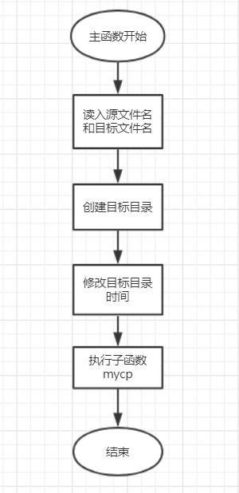
首先判断传入参数是否为3，再调用FindFirstFile看源文件目录是否存在，若不存在，提示错误信息后退出，之后，判断目标目录是否存在，如果不存在则调用CreateDirectory创建目标目录，修改目录创建时间，最后调用mycp函数进行文件复制操作。
相关函数说明：
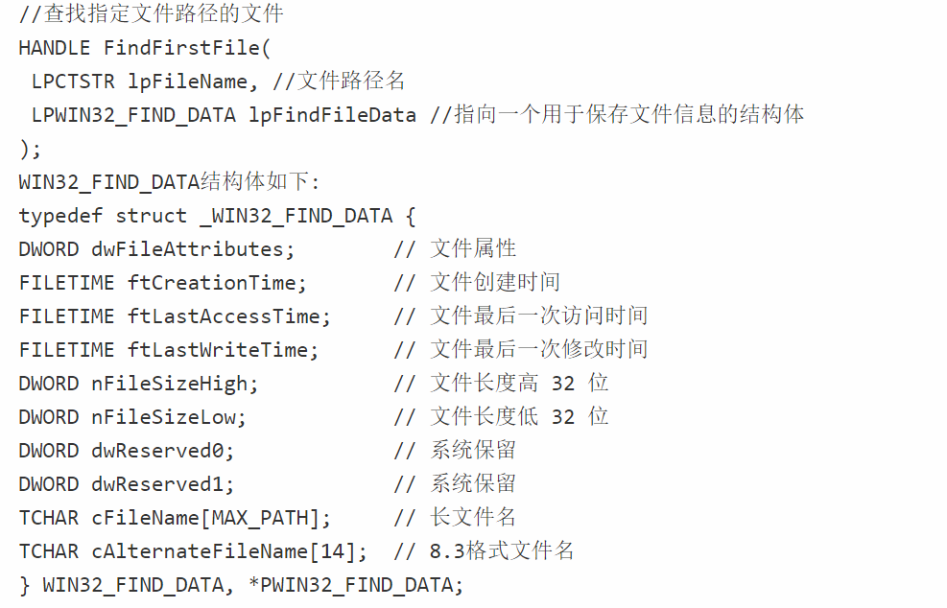
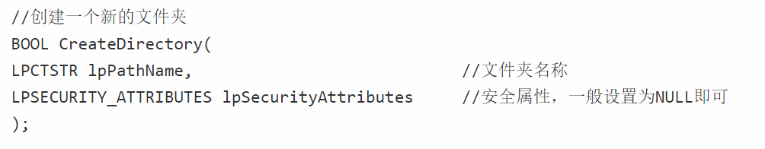
(2). mycp函数控制流程图：
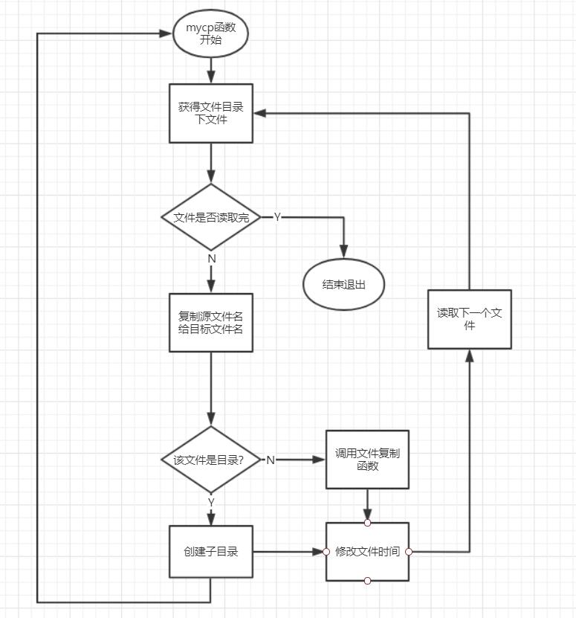
遍历目录下的所有文件，根据文件属性判断该文件是目录文件还是普通文件，如果是普通文件调用copyfile函数，若是目录文件，则递归调用mycp函数，之后调用changetime修改时间。
相关函数说明：
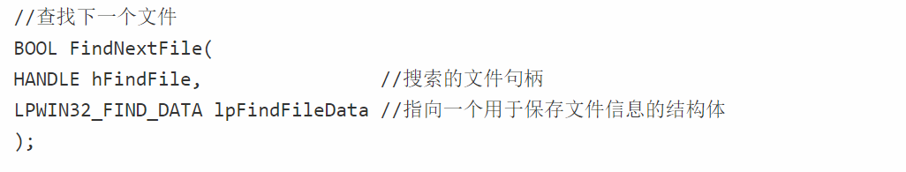
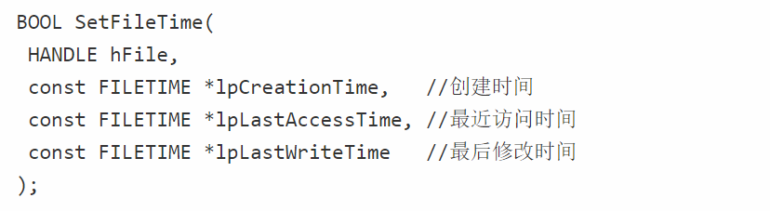
(3). copyfile函数控制流程图
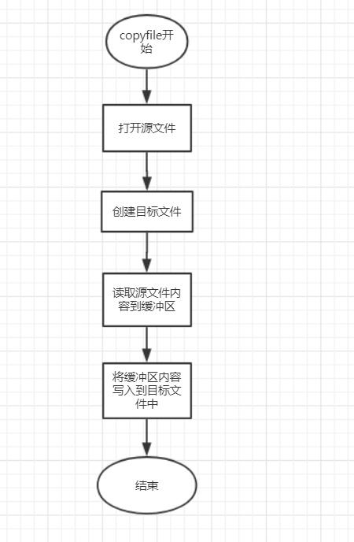
通过调用CreateFile打开源文件、创建目标文件。调用ReadFile读取源文件的内容到缓冲区，再调用WriteFile将缓冲区内容写入目标文件中。
相关函数说明：
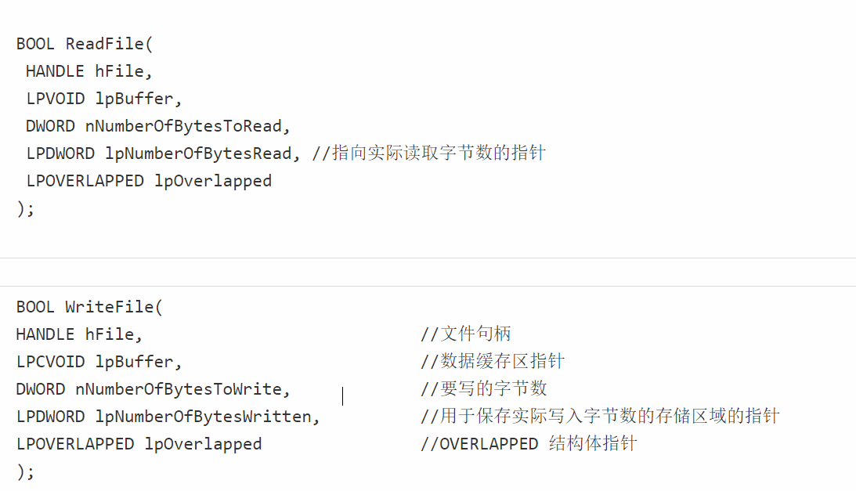
- Linux系统
- . 主函数流程
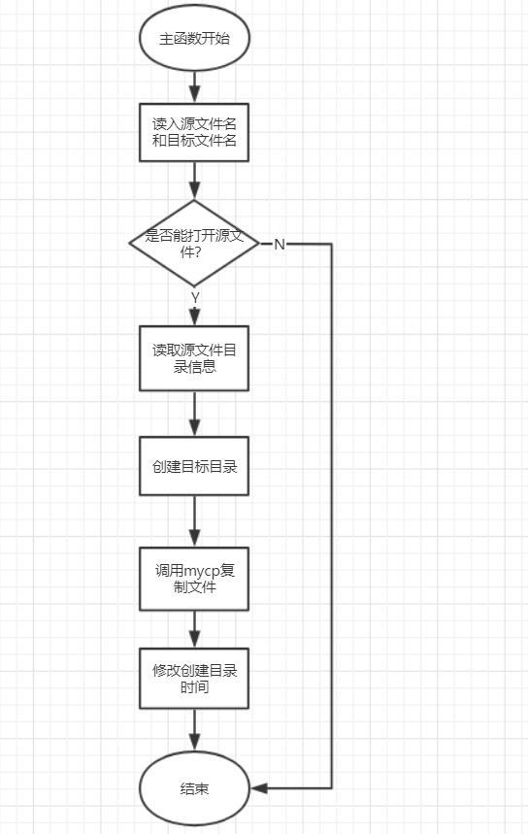

先判断参数读入个数是否正确，再看源文件是否能成功打开。之后调用lstat函数得到源文件信息，根据目标文件路径和源文件信息调用create函数创建目标文件目录，接着调用mycp()进行文件复制，最后修改创建目录时间。
- . mycp()流程
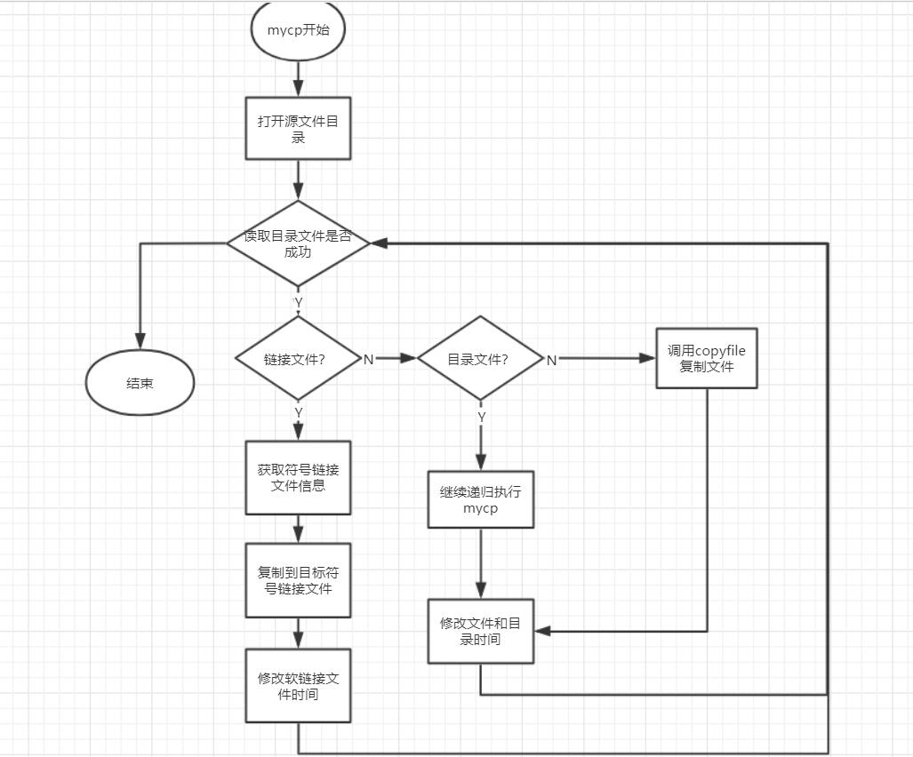
打开源文件，循环读取目录下的所有文件。根据文件属性分别执行不同的代码：
如果是链接文件，调用readlink读取源软链接文件中的数据，调用symlink创建新的软链接文件，之后调用lutimes修改软链接文件的时间戳；
如果是目录文件，创建子目录后，递归调用mycp函数继续复制；
如果都不是以上文件，则直接调用copyfile函数复制文件信息。
最后，修改文件的时间戳，结束。
- . copyfile流程
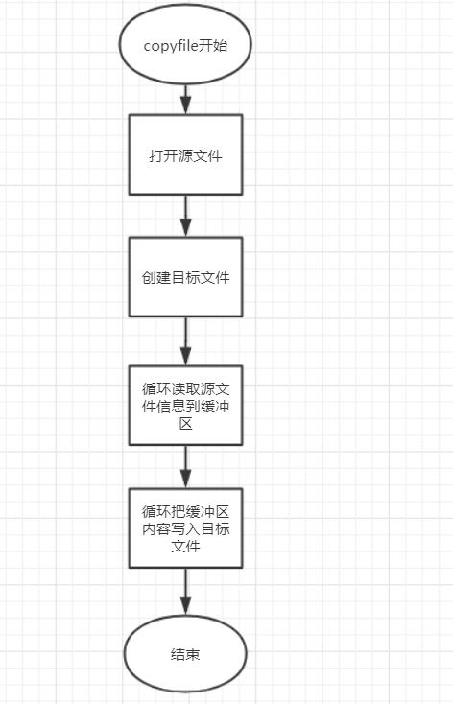
首先调用lstat得到源文件的信息到结构体stat中，接着打开源文件，创建目标文件，将源文件的信息以4096个单位循环read到缓冲区buffer中，再将缓冲区的内容循环写入到目标文件中，关闭文件句柄后，copyfile结束。
相关结构体说明：
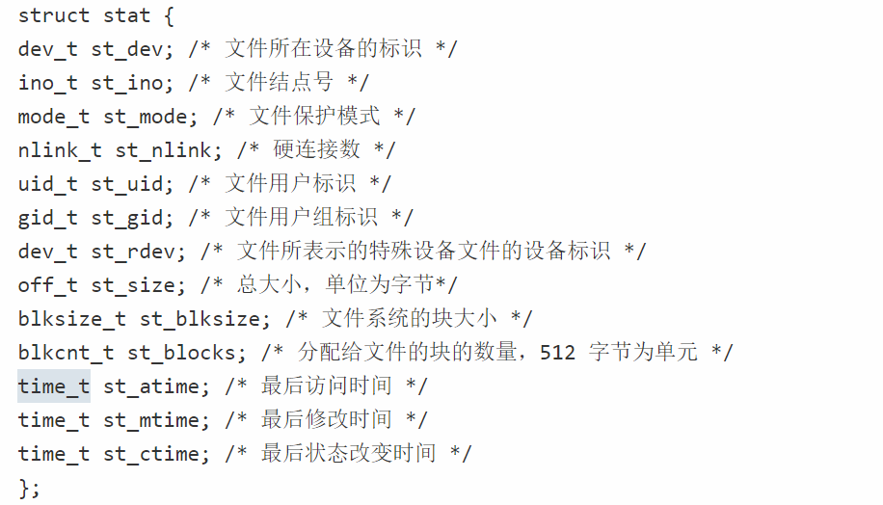
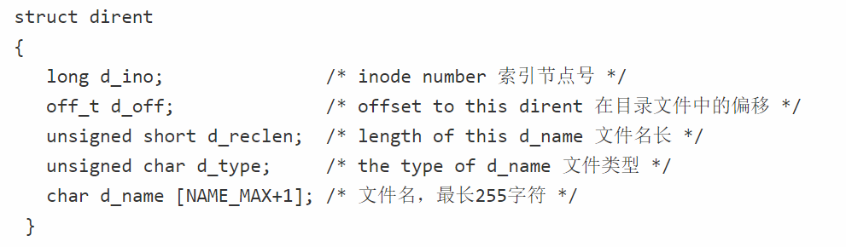
五、实验结果和分析
1. Windows系统文件复制

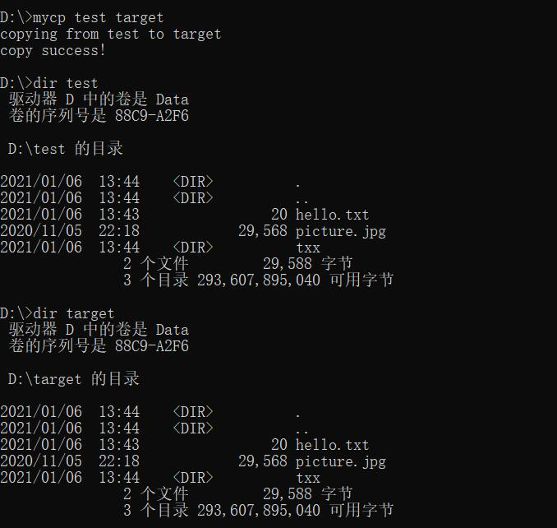
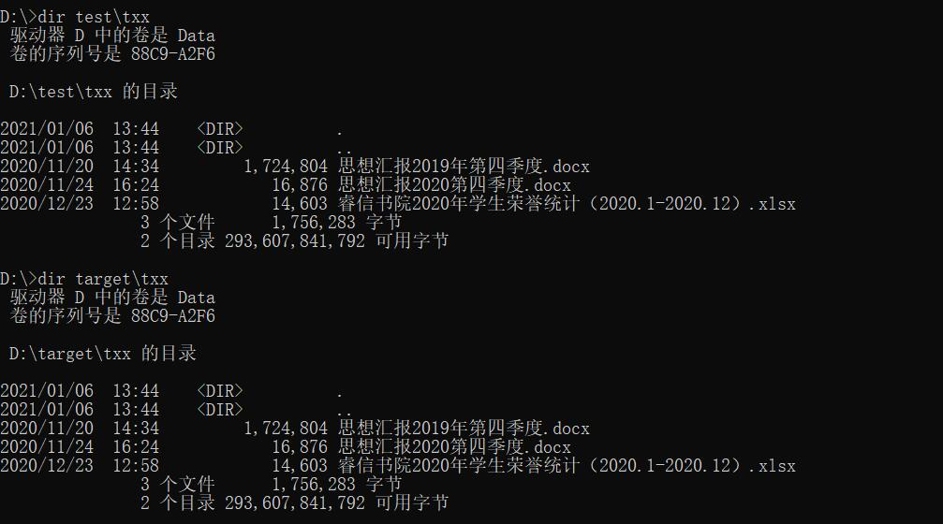
由上图可以看到调用mycp将源文件test复制到了target，显示copy success！之后输入dir test和dir target可以看到二者目录下的文件内容与时间完全一致，调用dir test\txx和dir target\txx可以看到子目录下的内容和时间也完全一致，该文件复制成功。

- Linux系统文件复制
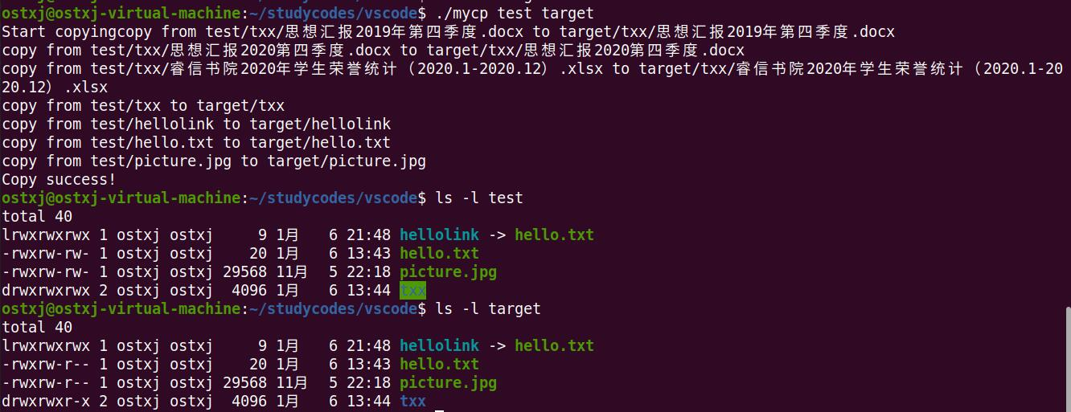
由上图可以得知，源文件test中的所有文件都已经被复制到了目标文件target中，子目录的复制已经成功，同时符号链接文件hellolink也成功复制到了目标目录中成为一个新的符号链接文件，这些所有文件的时间也一致相同。
六、讨论、心得
通过这次试验，我明白了怎么样在Linux系统和Windows系统中获取文件信息，了解了大量操作文件的系统调用，在以后的文件管理中，我认为我可以学以致用，写一个小小的程序批量处理大量不需要的文件，节省人力。

在Linux实验过程中，我调用utime直接修改所有文件的时间戳，在实验结果中发现软链接的创建时间并没有修改成功，于是我经过翻阅资料，得知应该调用lutimes去修改。

